**МИНИСТЕРСТВО ЦИФРОВОГО РАЗВИТИЯ, СВЯЗИ И МАССОВЫХ КОММУНИКАЦИЙ РОССИЙСКОЙ ФЕДЕРАЦИИ**

**Ордена Трудового Красного Знамени федеральное государственное бюджетное образовательное учреждение высшего образования**

**«Московский технический университет связи и информатики»**

Кафедра Программная инженерия

ОТЧЕТ

по лабораторной работе №2

по дисциплине «Введение в информационные технологии»

Тема: «Работа с базовыми структурами данных и циклами в Python»

Выполнил: студент группы БВТ2501

Лебедев Даниил Владимирович

Москва, 2025

**Цель работы**

1. Освоить принципы определения и использования функций в языке программирования Python
2. понять механизмы передачи аргументов в функции
3. научиться применять функции для решения практических задач, а также изучить базовые алгоритмические конструкции.

**Индивидуальное задание**

**1 задание:**

1. Напишите функцию greet, которая принимает имя пользователя в качестве

аргумента и выводит приветствие с этим именем.

2. Создайте функцию square, которая возвращает квадрат переданного ей числа.

3. Реализуйте функцию max_of_two, которая принимает два числа в качестве аргументов и возвращает большее из них.

2 задание:

Напишите функцию describe_person, принимающую имя и возраст человека, и печатающую эту информацию в читаемом виде. Сделайте возраст опциональным аргументом со значением по умолчанию 30.

3 задание:

Напишите функцию is_prime, которая определяет, является ли число простым,и возвращает True или False соответственно.

**Ход работы**

1. **Напишем функцию greet, square и max_of_two (см рис 1)**

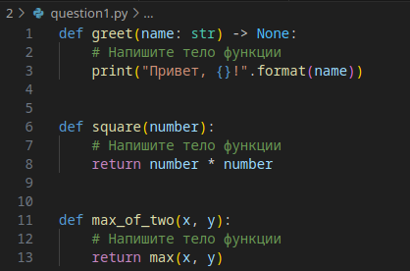

Рис 1

Первая функция с помощью форматной строки выводить приветствие тому, чьё имя мы ввели в функцию, Вторая возвращает квадрат введённого числа, третья же наибольшее из двух чисел.

Атрибуты у двух последних функций не были написаны, т.к. вторая и третья могут принимать типы float и int.

Работа функций (см рис 2 и 3)

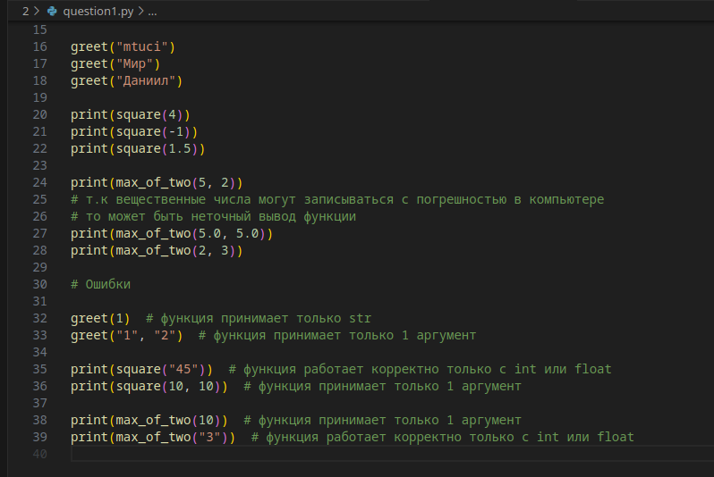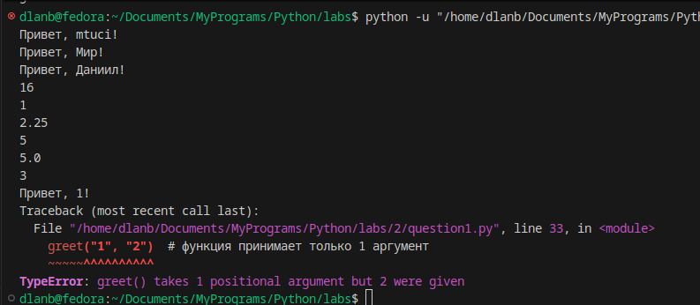рис №2 и №3

1. Напишем функцию describe_person(name, age)

См рис 4

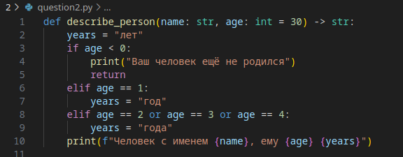

Рис №4

Тут мы использовали атрибуты у переменных функции и также указали что должна вывести функция (str). Также в функции было предусмотрена грамматика русского языка с помощию int и приведён пример другого написание форматной строки (через f перед строкой)

Посмотрим выводы (рис №5 и №6)

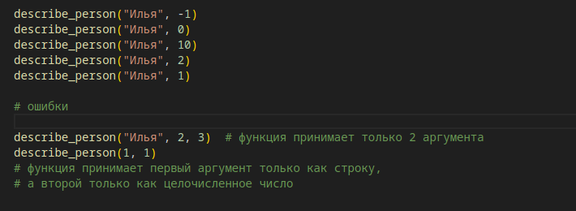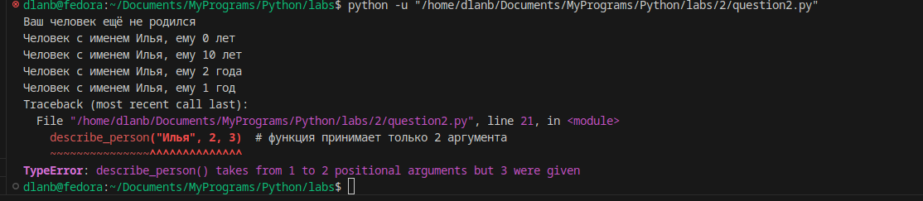Рис №5 и №6

1. Напишем последнюю функцию is_prime (см рис № 7)

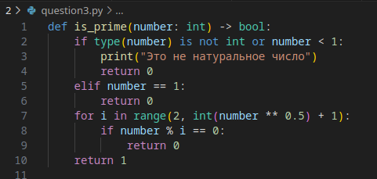

Рис №7

Тут мы проходимся циклом от 2 до корня из числа (включая), чтобы проверить его делимость на все простые делители до него.

Выводы (рис № 8 и №9)

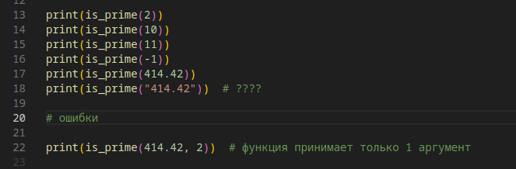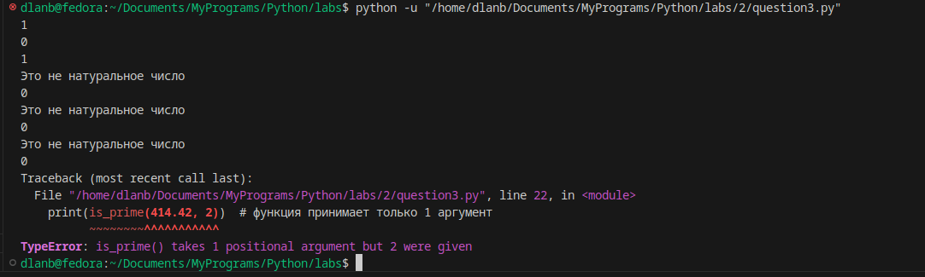Рис №8 и №9

**Заключение: Мы освоили принципы определения и использования функций в**

**языке программирования Python, поняли механизмы передачи аргументов в**

**функции, научились применять функции для решения практических задач, а**

**также изучили базовые алгоритмические конструкции и в очередной раз разочаровались в этом языке программирования**

**Приложение:**

**github с лабами -** [**https://github.com/Bulbanator123/labsmtucivvit**](https://github.com/Bulbanator123/labsmtucivvit)